Die Kleidung
Name:______________________________________
Guck mal: https://wordwall.net/de/resource/25866098/kleidung
Schreibe die Wörter unter die Bilder!
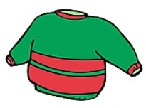
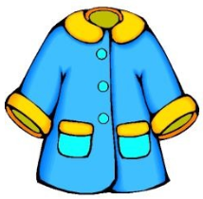
die Mütze (n) - der Schal (s) – die Jeans (-) – der Pulli (s) – das T- Shirt (s) – der Rock(“e) – der Handschuh(e) – der Schuh(e) - der Mantel(“) – der Stiefel(-) - die Hose(n)
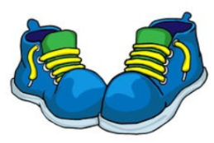
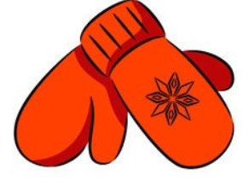

__________________ ___________________ __________________ __________________
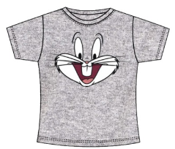
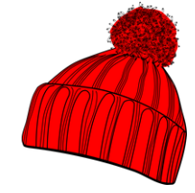
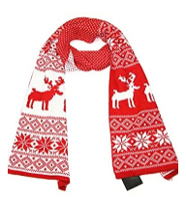
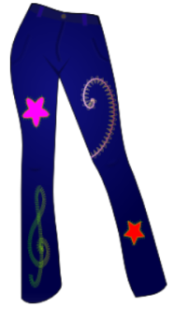

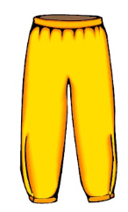
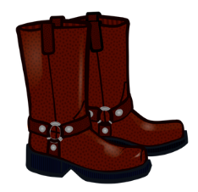
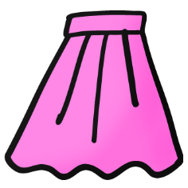
__________________ ___________________ ___________________ _________________

__________________ _______________________ ___________________
Beschreibe die Kleidung!
Der Rock ist rosa._____________________________________________________________
___________________________________________________________________________
___________________________________________________________________________
___________________________________________________________________________
___________________________________________________________________________

